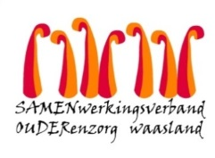

Nieuwsbrief Woonzorghuis De Ark – 3 januari 2021

Beste bewoner, familie, mantelzorger,

Gelukkig Nieuwjaar! Voor 2022 wensen we jullie een jaar met veel mooie momenten en verbindende lichtpuntjes voor iedereen.
Het nieuwe jaar begint pas en helaas starten we opnieuw met screenen.
Screening afdeling de Duif
Vandaag screenen we de bewoners van afdeling de Duif dit naar aanleiding van een medewerker die positief getest is op Covid-19. Gelukkig zijn er voorlopig geen bewoners met symptomen.
Zodra de resultaten gekend zijn brengen we u op de hoogte.
Aarzel niet ons te contacteren indien u nog vragen heeft (joke.vansteenlandt@samenouder.be).

Met vriendelijke groeten,
Els Van Verre
Dagelijks verantwoordelijke

